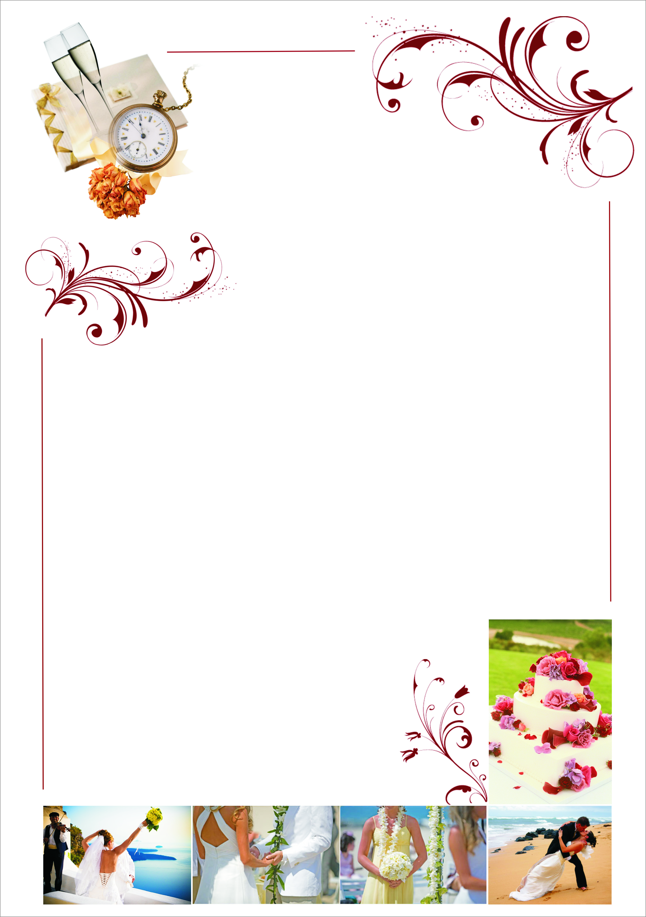

CASTELLO BOUTIQUE RESORT & SPA

Символическая свадебная церемония

- стандартное свадебное декорирование площадки
- букет для невесты
- музыкальное сопровождение церемонии (на CD)
- фото сервис (фотографии 20*30, все фото на HD CD)
- свадебный сертификат
- свадебный торт
- 1 бутылка шампанского для тоста
- upgrade номера на номер с индивидуальным бассейном на 1 ночь, по возможности; при бронировании тура минимум на 7 ночей
- игристое вино, корзина фруктов, сладости и цветы в день заезда
- завтрак в номер на следующий день после церемонии
- романтический ужин при свечах для пары
- массаж для пары
- скидка 20% на SPA пакет в Callista SPA

Стоимость свадебной церемонии составляет – 800 евро / нетто

Отель оставляет за собой право до бронирования менять стоимость
свадебного пакета, а также услуги включенные в него без
предварительного уведомления.

